如何使用设置好的售后流程？

一、使用售后流程模板步骤：
第一步：在“首页”左侧导航栏中，打开“销售管理”中的“售后管理”，选择“售后添加”中的“售后添加”。
注：拥有“售后”添加权限的用户才可以添加售后。
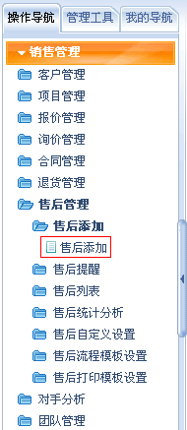
第二步：在“售后添加”界面中，选择此售后需要使用的流程模板。
